103. sat: Pisano množenje (45 ∙ 3) – ponavljanje i vježbanje

Udžbenik Otkrivamo matematiku 3 stranica 62. i 63.
Zbirka zadataka stranica 95.

Vježbanje nastavnih sadržaja
UPUTA ZA UČENIKE
1. Otvori udžbenik na 62. stranici.

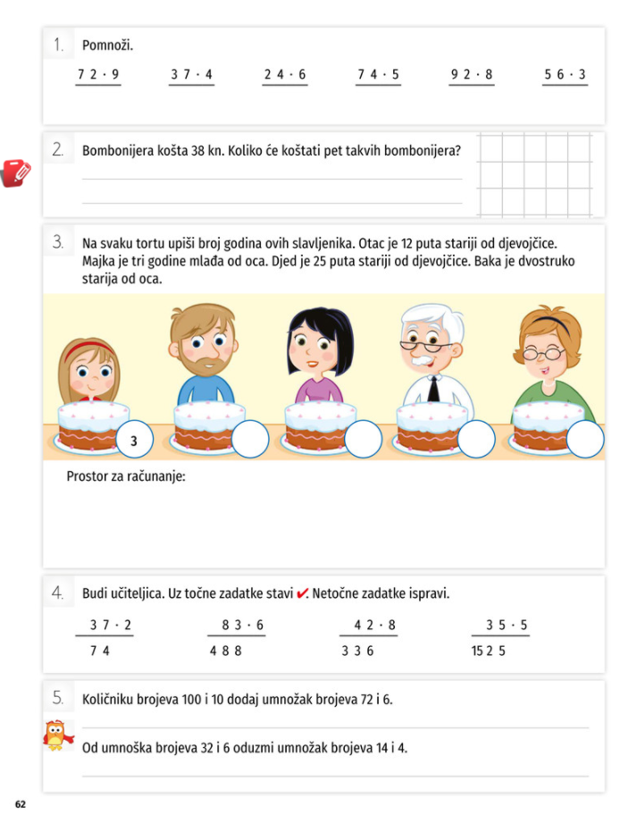 | 1. Pročitaj i riješi 1. zadatak.  Pri pisanom množenju prvo  množimo jedinice, a zatim  desetice.  2. Pročitaj i riješi 2. zadatak.  3. Pročitaj i riješi 3. zadatak.  Djevojčica: 3 godine  Otac: 12 puta stariji od djevojčice  Majka: 3 godine mlađa od oca  Djed: 25 puta stariji od djevojčice  Baka: dvostruko starija od oca  4. Pročitaj i riješi 4. zadatak.  5. Pročitaj i riješi 5. zadatak.  Količnik brojeva je računska radnja dijeljenja, a umnožak je računska radnja množenja.

2. Otvori udžbenik na 63. stranici.

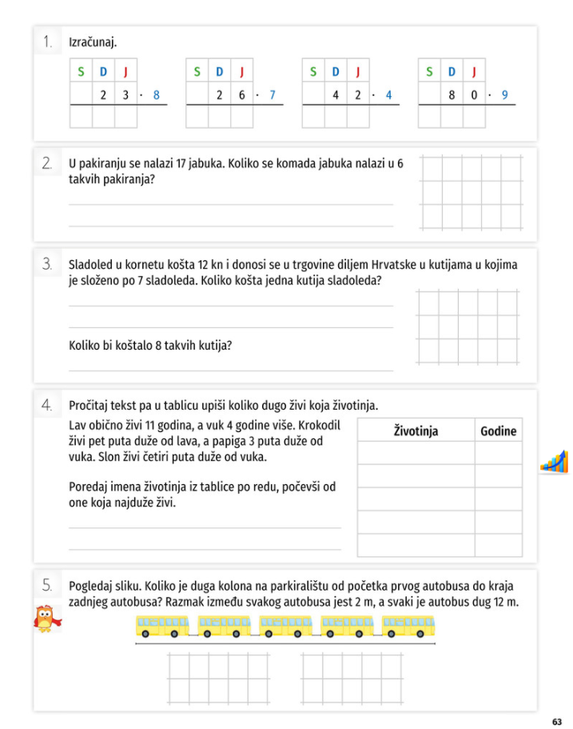 | 1. Pročitaj i riješi 1. zadatak.  U pisanom množenju prvo  množimo jedinice, a zatim  desetice.  2. Pročitaj i riješi 2. zadatak.  U zadatku riječima pišemo  račun i odgovor.  3. Pročitaj i riješi 3. zadatak.  4. Pročitaj i riješi 4. zadatak.  Lav: živi 11 godina  Vuk: 4 godine više od lava  Krokodil: 5 puta više od lava  Papiga: 3 puta duže od vuka  Slon: 4 puta više od vuka  5. Pročitaj i riješi 5. zadatak.  Pogledaj sliku, pročitaj i riješi  zadatak.

2. Otvori zbirku zadataka na 95. stranici.

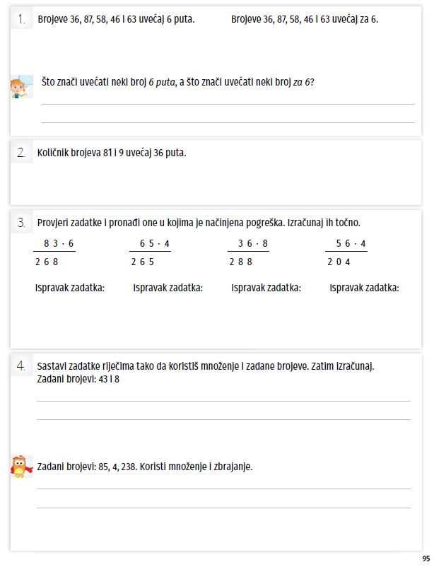 | 1. Pročitaj i riješi 1. zadatak.  Uvećati šest puta znači pomnožiti  brojem 6, a uvećaj za 6 znači zbroji  broj sa 6.  2. Pročitaj i riješi 2. zadatak.  Količnik brojeva je računska radnja  dijeljenja.  3. Pročitaj i riješi 3. zadatak.  Pogrešno napisan zadatak izračunaj  točno.  4. Pročitaj i riješi 4. zadatak.

U digitalnom udžbeniku na 62. stranici uz 2. zadatak i na 63. stranici uz 4. zadatak nalazi se digitalni zadatak.
Otvori svoj DIGITALNI UDŽBENIK (CTRL + lijevi klik) https://hr.mozaweb.com/mblite.php?cmd=open&bid=HR-ALFA-MAT3-1843&page=191 na stranici 62. i 63. i riješi digitalne zadatke.

UPUTE ZA RODITELJE:
- Provjerite točnost napisanih zadataka u udžbeniku na stranici 62. i 63. te zbirci zadataka na stranici 95.
- Dodatno provjerite kako dijete pisano množi brojeve (neka usmeno izgovara redoslijed pisanog množenja)i piše li jedinice ispod jedinica, desetice ispod desetica, a stotice na mjestu stotica.

